Имеются два типа дверей:

1. Открывается по нажатию на кирпич в стене

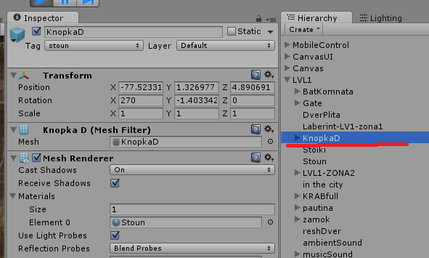

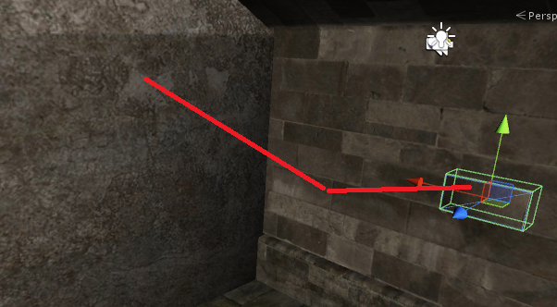

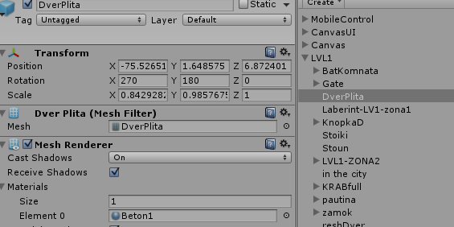

Управление происходит в скрипте **RayCastScript,** который весит на **FPSController**

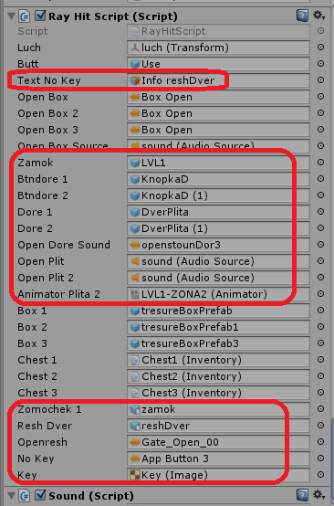

Если луч **Ray** падает на объект с тэгом «**stoun**»

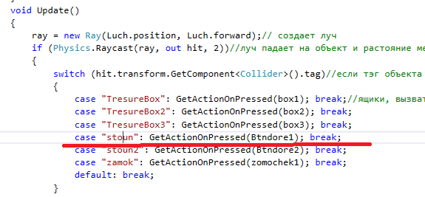

В силу того, что одна дверь такого типа имеет анимацию на себе а вторая в составе целых куч объектов так же с тэгом «**zamok”**, то дальше отличаем двери по имени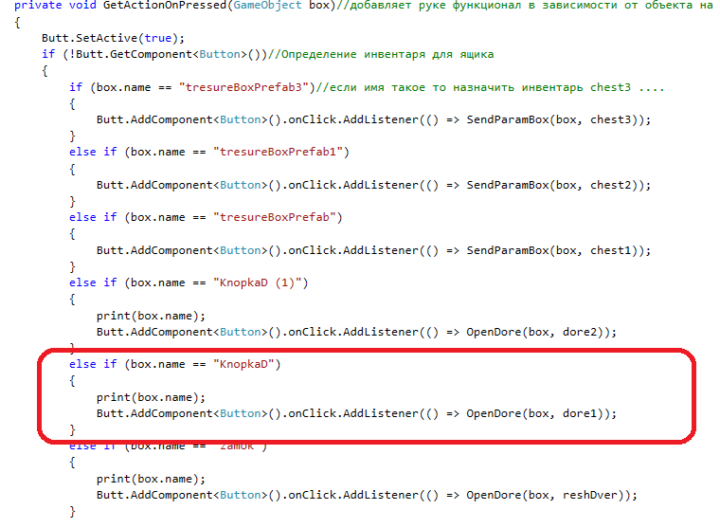

На руку вешается компонент **Button** с методом **OpenDore,** в который передается кнопка которая открывает дверь, сама дверь, так же звук открытия двери, так же аниматор

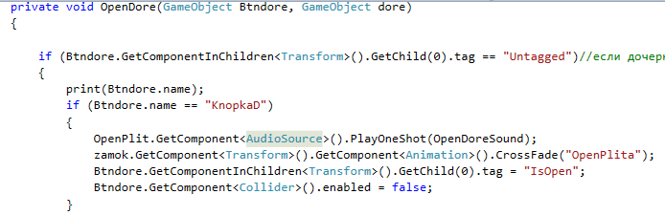

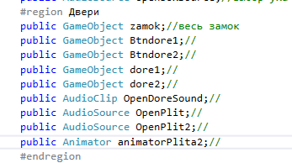

Дверь для которой необходим аниматор

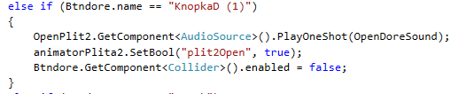

1. Тип двери с ключом

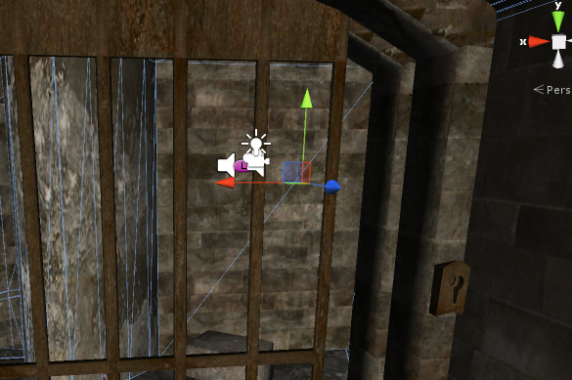

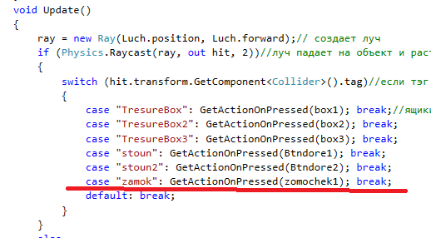

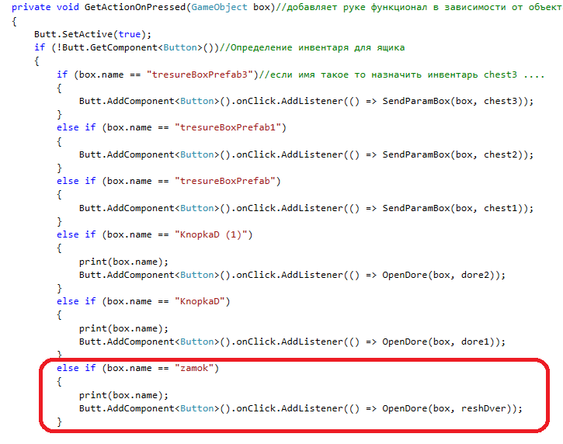

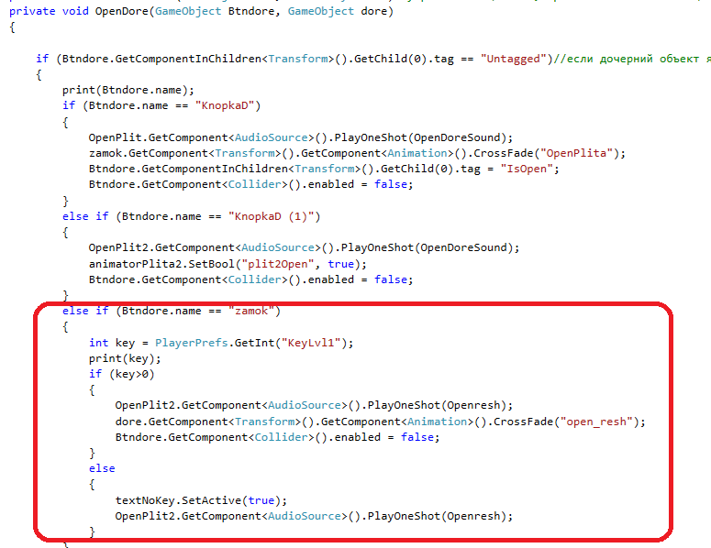

Чтобы открыть эту дверь необходим ключ, в данный момент я положил его в 3 ящик, если ящик открыт то сохраняем инфу о ключе и выводим картинку ключа на экран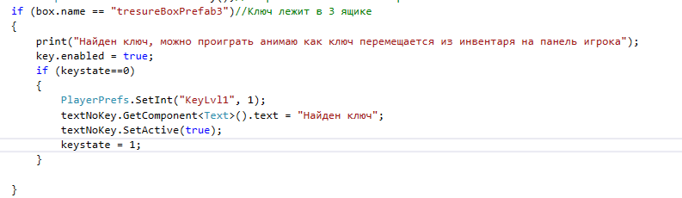

При загрузке проверяем имеется ли ключ

